Лабораторная работа №5

Расширенная настройка HTTP-сервера Apache

Газизянов Владислав Альбертович

Содержание

# 1. Цель работы

Приобретение практических навыков по расширенному конфигурированию HTTP-сервера Apache в части безопасности и возможности использования PHP.

# 2. Задание

1. Сгенерировать криптографический ключ и самоподписанный сертификат безопасности для перехода веб-сервера на работу через протокол HTTPS.
2. Настроить веб-сервер для работы с PHP.
3. Написать скрипт для Vagrant, фиксирующий действия по расширенной настройке HTTP-сервера.

# 3. Выполнение лабораторной работы

## 3.1 Конфигурирование HTTP-сервера для работы через протокол HTTPS

Была запущена виртуальная машина server и выполнена подготовка к настройке безопасного соединения.

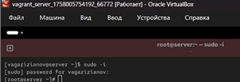

Запуск виртуальной машины

Создан каталог для хранения криптографических ключей и сгенерирован самоподписанный сертификат с использованием OpenSSL.

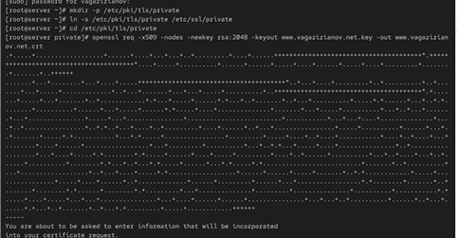

Генерация SSL сертификата

Выполнена настройка конфигурационного файла виртуального хоста для поддержки как HTTP, так и HTTPS соединений с автоматическим перенаправлением на защищённое соединение.

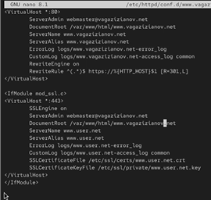

Настройка конфигурации HTTPS

В настройки межсетевого экрана добавлено разрешение для HTTPS-трафика, после чего веб-сервер был перезапущен для применения изменений.

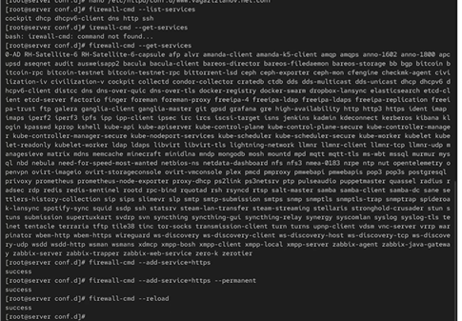

Настройка firewall для HTTPS

С виртуальной машины client проведено тестирование работы веб-сервера через HTTPS, проверено автоматическое перенаправление и просмотрены детали сертификата.

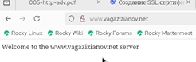

Проверка HTTPS соединения

## 3.2 Конфигурирование HTTP-сервера для работы с PHP

Установлены пакеты, необходимые для работы PHP с веб-сервером Apache.

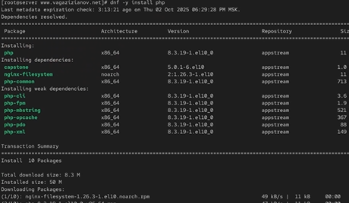

Установка PHP

В корневом каталоге веб-сервера создан тестовый PHP-файл для проверки корректности работы интерпретатора.

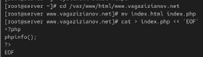

Создание тестового PHP-файла

Настроены соответствующие права доступа к файлам и восстановлены контексты безопасности SELinux.

Настройка прав доступа

Настройка прав доступа

После перезапуска веб-сервера проведена проверка отображения PHP-страницы с информацией о версии интерпретатора.

Проверка работы PHP

Проверка работы PHP

## 3.3 Внесение изменений в настройки внутреннего окружения

Все изменённые конфигурационные файлы, включая SSL сертификаты и ключи, скопированы в соответствующие подкаталоги провижининга виртуальной машины.

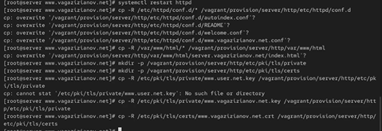

Копирование конфигурационных файлов

Существующий скрипт автоматизации дополнен командами для установки PHP и настройки поддержки HTTPS. Скрипт интегрирован в конфигурацию Vagrant для автоматического выполнения при развёртывании виртуальной машины.

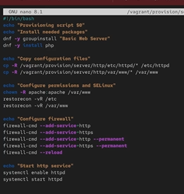

Обновление скрипта автоматизации

# 4. Контрольные вопросы

1. **В чём отличие HTTP от HTTPS?**  
   HTTPS является расширением HTTP с поддержкой шифрования для повышения безопасности передачи данных.
2. **Каким образом обеспечивается безопасность контента веб-сервера при работе через HTTPS?**  
   Безопасность обеспечивается за счёт использования криптографических протоколов (SSL/TLS) для шифрования данных и аутентификации сервера.
3. **Что такое сертификационный центр? Приведите пример.**  
   Сертификационный центр (CA) — организация, выпускающая и управляющая цифровыми сертификатами. Пример: Let’s Encrypt, Comodo, DigiCert.

# 5. Выводы

В ходе лабораторной работы были успешно освоены методы расширенной настройки HTTP-сервера Apache. Настроено безопасное HTTPS-соединение с использованием самоподписанного сертификата, обеспечена поддержка выполнения PHP-скриптов и автоматизирован процесс развёртывания конфигурации. Полученные навыки позволяют обеспечивать базовую безопасность веб-сервера и расширять его функциональность.